**Муниципальное бюджетное дошкольное образовательное учреждение "Центр развития ребенка - детский сад №5 "Теремок" городского округа "город Кизляр"**

**Конспект занятия в средней группе «Рассматривание аквариумной рыбки»**

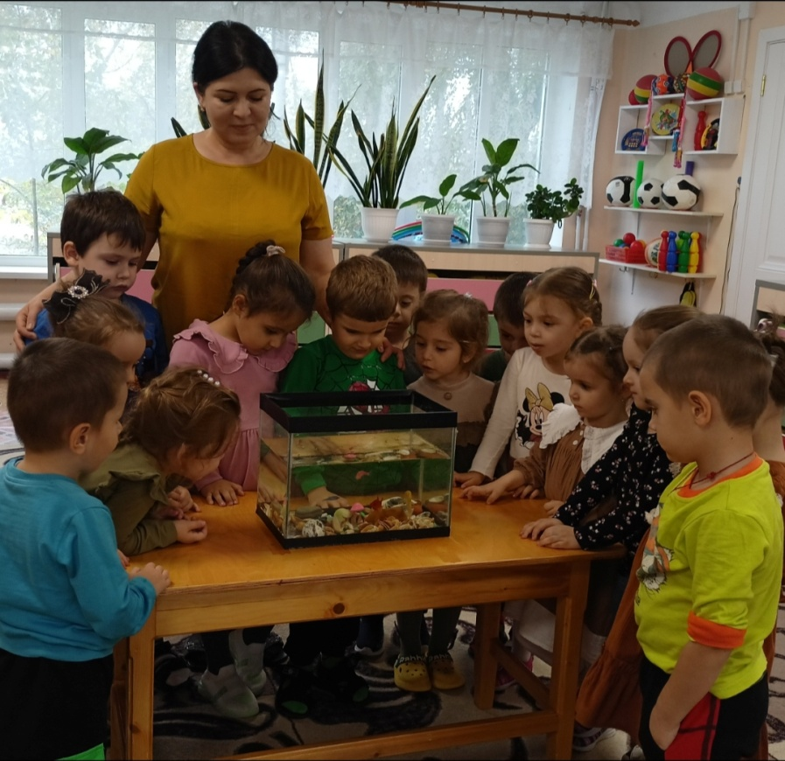

Воспитатель: Разакова А.А.

Конспект занятия в средней группе «Аквариумные рыбки»

Цель: развивать представления детей о **рыбках**, как живых существах, живущих в воде, имеющих типичное строение - форму тела, плавники, хвост, уточнить знания детей о том, что **рыбки** живут - в хороших условиях: в [**аквариуме много воды**](https://www.maam.ru/obrazovanie/akvarium), она прозрачная, не холодная и не горячая; умеют плавать в различном направлении, легко и быстро; им в этом помогают хвост и плавники, вытянутое скользкое тело, заостренная голова. Закрепить и уточнить представление о функции глаз - они нужны, чтобы видеть окружающие предметы.

Дать представление о кормлении и уходе за **аквариумными рыбками**.

Развивать воображение, логическое мышление, наблюдательность при рассмотрении **рыбки**.

Воспитывать бережное отношение к живым объектам.

Предварительная работа

1. эпизодические наблюдения за **аквариумными рыбками**;

2. рассказывание воспитателем истории о необычных приключениях золотой **рыбки**

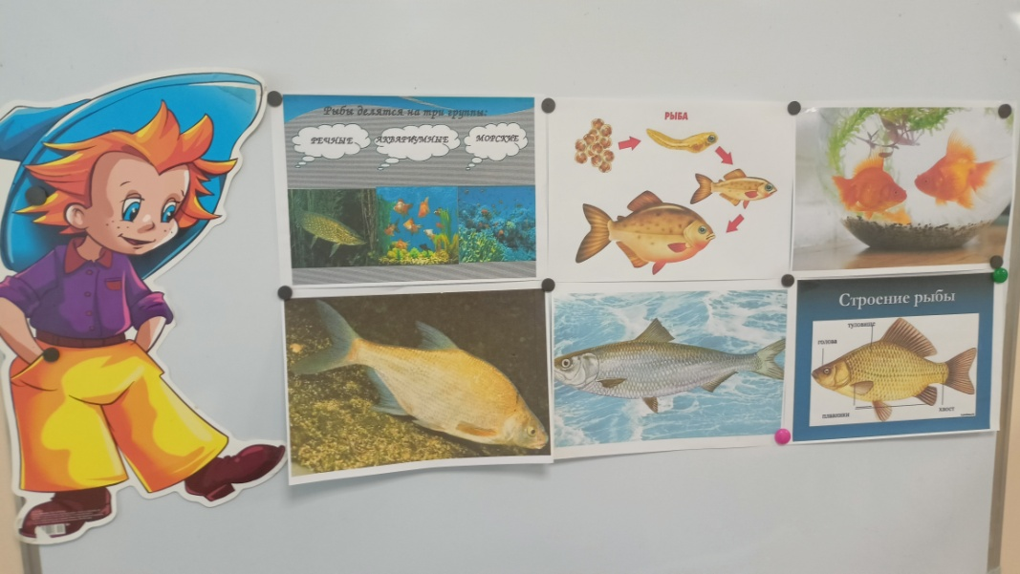

- ребята я вам сейчас загадаю загадку, а вы внимательно послушайте:

Посмотрите - дом стоит

Да краёв водой налит

Без окошек, но не мрачный

С четырёх сторон прозрачный

В этом домике жильцы

Все умелые пловцы.

- правильно ребята. Это **аквариум**, а кто в нем живет - рыбы.

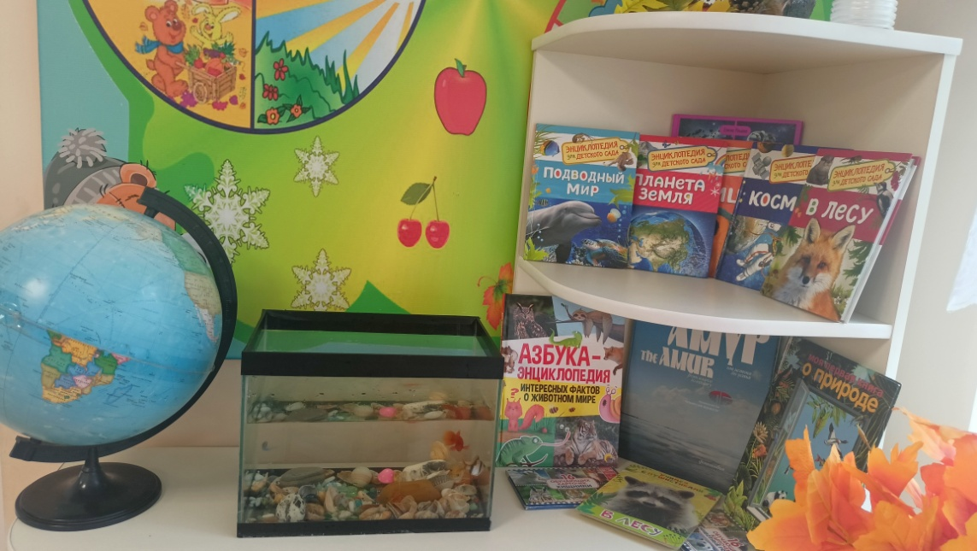

- как дружно и быстро вы справились с заданием.

А теперь давайте рассмотрим открытки на которых изображены **рыбки**. Здесь много рыб. Они все разные. Но чем они все похожи? *(ответы детей)*

-все [рыбы не могут жить без воды](https://www.maam.ru/obrazovanie/ryby). **Среда** обитания у них одинаковая, только различаются речные рыбы (щука, сом, которые живут в **аквариумах**.

- давайте подойдём к нашему **аквариуму** и внимательно его рассмотрим.

- какой он у нас большой или маленький? *(большой)*

- сколько в нём воды *(много)*

- а какие **рыбки живут в нашем аквариуме***(гупики и меченосцы)*

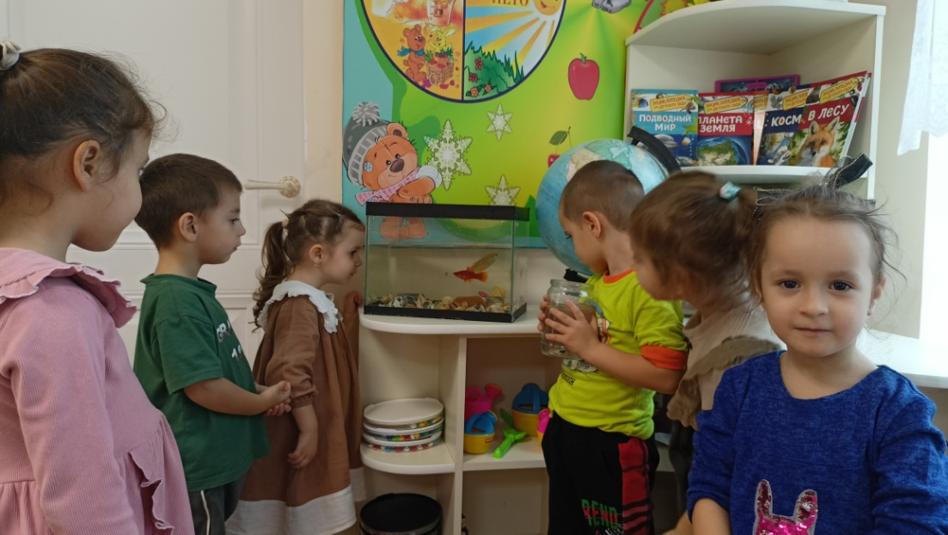

- они большие или маленькие *(маленькие)*

- а какая вода в **аквариуме**(ответы детей, по цвету *(прозрачная, чистая)*.

Верно в **аквариуме много воды**, она чистая.

- а почему **аквариум прозрачный***(стеклянный)*

-а что ещё есть в **аквариуме***(камни, растения, водоросли)*

- а для чего они нужны в **аквариуме***(ответы детей)*

Уточнить: для того, чтобы было красиво, уютно, чтобы **рыбки могли прятаться среди растений**, чтобы растения насыщали воду кислородом. Наш **аквариум чистый**, красивый, прозрачный, он очень нравится нашим **рыбкам**.

-а как вы думаете, какая вода в **аквариуме**, холодная или горячая? *(ответ детей)*

Давайте сравним. Предлагаю потрогать поочередно 2 банки с ледяной и горячей водой, а затем стекло **аквариума ладошкой**. Дети поочередно дотрагиваются и определяют.

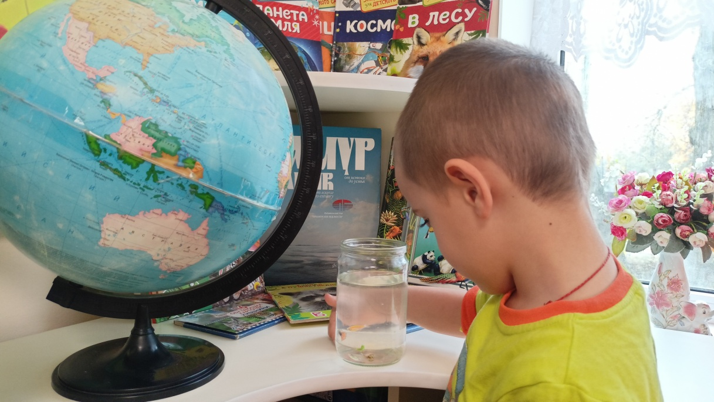

Подвести к заключению: в **аквариуме** не холодная и не горячая вода, а комнатой температуры.

А теперь давайте рассмотрим **рыбку** :

- а какая у **рыбки форма тела**? (тело у **рыбки обтекаемое**, сжатое с боков, заостренно спереди, такая форма позволяет **рыбкам хорошо плавать**)

- чем покрыто тело **рыбки***(чешуёй)*

- что помогает **рыбке при плавании***(хвост, плавники)* (когда **рыбка плывёт**, её хвост помогает держать направление. как руль у машины, а плавники - как вёсла у лодки)

Воспитатель показывает движения **рыбки** рукой и предлагает детям тоже показать.

Ребята, как вы думаете, **рыбки нас видят**? Почему *(у****рыбки****есть два глаза с левой и правой стороны)*

- **рыбки** быстро замечают движущиеся предметы.

Посмотрите, как наши **рыбки** увидят корм и поймают его.

- чем захватывает **рыбка корм**?

- а чем их кормят *(корм)*

Как вы думаете, **рыбки нас слышат**? Давайте я тихонько постучу по стенке **аквариума***(****рыбка уплыла****, или подплыла)*.

Значит, она нас не только видит, но и слышит.

- посмотрите, как **рыбки дышат**, они заглатывают ртом поток воды.

В воде находится воздух, **рыбка вдыхает его жабрами**, а вода выходит с 2-х сторон.

[Рыбы любят жить в воде](https://www.maam.ru/obrazovanie/rybki-konspekty), без воды они погибнут, поэтому их нельзя брать в руки - они очень нежные, хрупкие. Если необходимо пересадить рыбок, то используют сачок. Показываю сачок и пересаживаю рыбок очень быстро из одной ёмкости в другую.

Ребята, а какую **рыбку можно брать в руки***(игрушечную)*

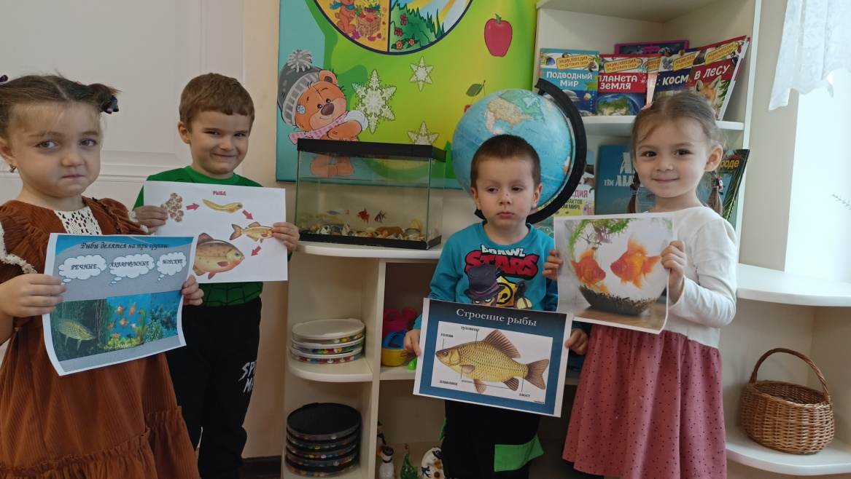

Раздать игрушки.

- чем игрушки отличаются от настоящих? *(ответы)*

- правильно она не живая *(не питается, не плавает)*

Поставить таз с водой и предложить детям выпустить рыбок.

Что произошло? *(ответы детей)*

-что делают **рыбки**? *(лежат, не двигаются)*

Давайте их покормим *(не едят)*

Игрушечные **рыбки не могут** : плавать, есть - они же не живые.

А что с ними можно делать? Играть!

И не беспокоится за их жизнь.

Игра "Ловись **рыбка**".